AROMA-VERNEBLER POCKET SIZE

AROMA-DIFFUSER POCKET SIZE

AROMA-DIFFUSEUR POCKET SIZE

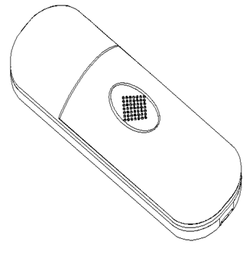

Lesen Sie diese Anleitung bitte aufmerksam durch und bewahren Sie sie sorgfältig auf

Please read carefully the manual and keep it in a safe place

Lire attentivement ce manuel et le conserver

Bestandteile

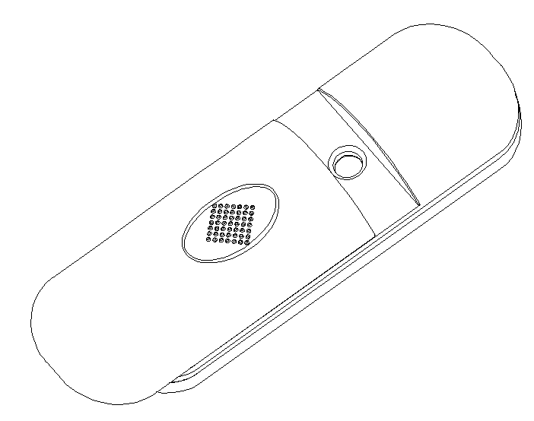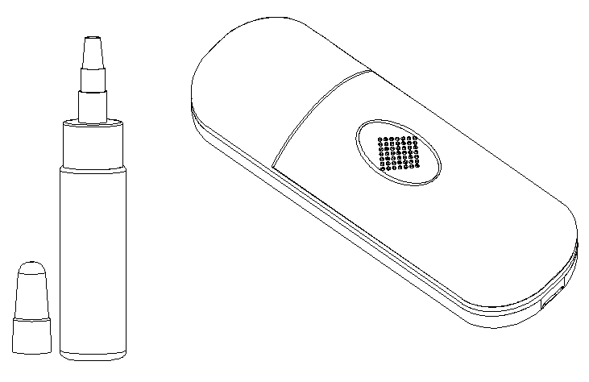

**2**

**1**

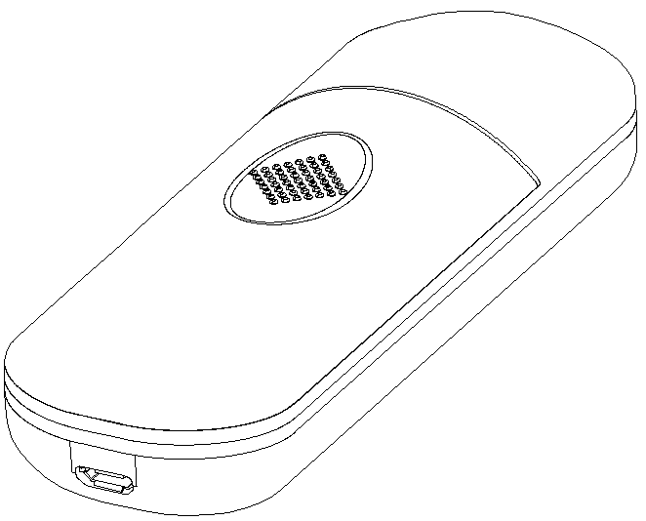

**3**

**4**

**6**

**5**

1. Flasche und Deckel

2. Vernebler

3. Ultraschallplatte

4. Licht An-/Ausschalter: Blau = An / kein Licht = AUS

5. USB-/Jackanschluss

6. Lichtaufladung: rot = lädt / kein Licht = vollständig aufgeladen

Inbetriebnahme des Verneblers

1. Füllen Sie die mitgelieferte Flasche mit 10 ml Wasser und fügen Sie 2 bis max. 3 Tropfen ätherisches Öls hinzu. Setzen Sie den Deckel wieder auf und schütteln Sie die Flasche kräftig, um die Flüssigkeiten gut miteinander zu vermischen.
2. Nehmen Sie den Plastikdeckel vom Vernebler ab.
3. Geben Sie die Flüssigkeit mit Hilfe der Flasche in den Vernebler.
4. Setzen Sie den Deckel wieder auf den Vernebler.

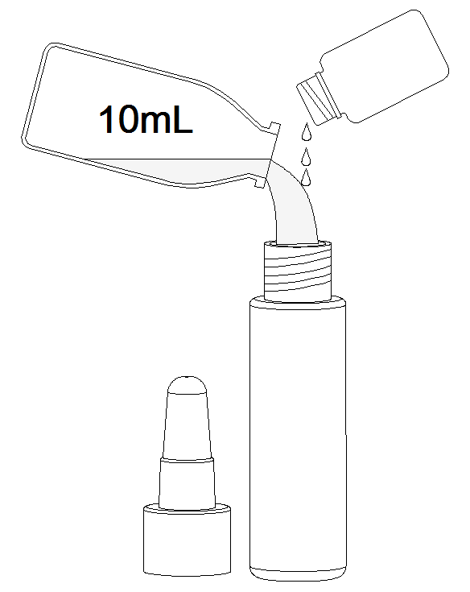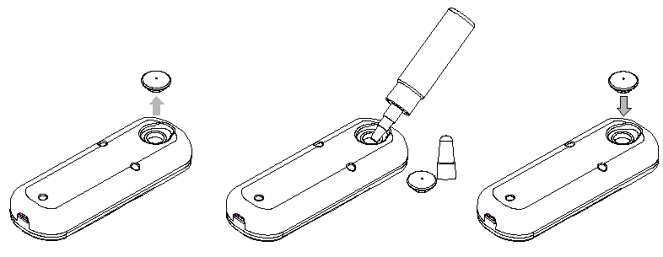

**2**

**1**

**4**

**3**

Funktionsweise

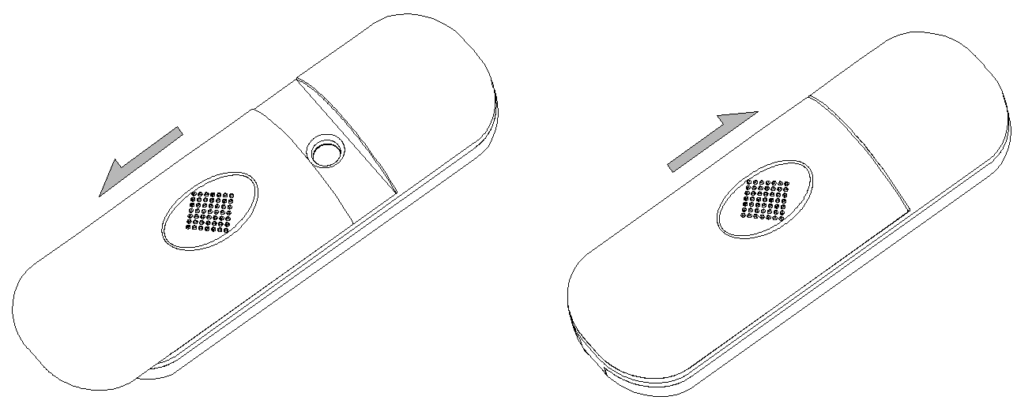

1. Schieben Sie die vordere Klappe nach unten, um den Vernebler einzuschalten. Ein blaues Licht zeigt an, dass der Vernebler eingeschaltet ist (wenn der Akku eingelegt ist).
2. Schieben Sie die Klappe nach oben, um die Duftverteilung zu beenden und den Vernebler auszuschalten. **Andernfalls schaltet sich der Vernebler nach 2 Minuten automatisch aus.**
3. Falls sich der Vernebler vorher ausschaltet, wenn das blaue Ein/Aus Licht leuchtet, vorsichtig den Vernebler aufrecht anheben, bis er sich wieder einschaltet, danach vorsichtig auf den Tisch stellen, damit er horizontal funktionieren kann.

Aufladen des Verneblers

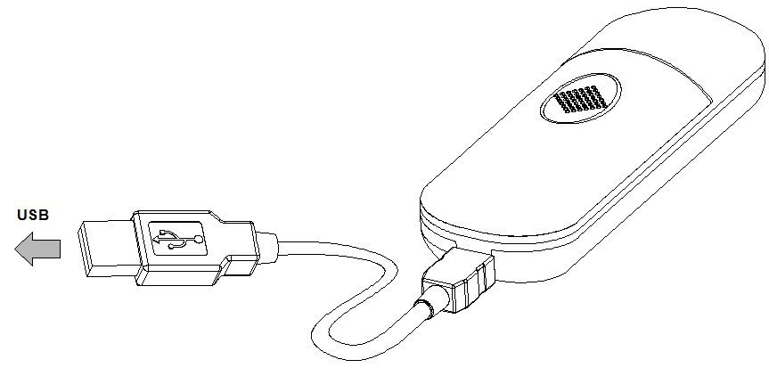

**1**

**2**

1. Stecken Sie den Micro-USB-Stecker in den Jackanschluss, der sich unten am Vernebler befindet.
2. Stecken Sie den USB-A-Anschluss des Kabels an Ihrem Computer oder einem USB-Adapter an. Ein rotes Licht zeigt an, dass der Vernebler lädt. Das Licht erlischt automatisch, sobald der Vernebler vollständig aufgeladen ist.

Sicherheitshinweise

1. Geben Sie nie das Öl ohne Wasser in den Vernebler; dies würde ihn beschädigen.
2. Geben Sie nie mehr als 10 ml Flüssigkeit in den Vernebler.
3. Verwenden Sie ein dünnflüssiges ätherisches Öl (max. 3 Tropfen). Verwenden Sie kein zu dickes Öl, da dies zu einer Verstopfung des Nebelauslasses führen kann.
4. Tauchen Sie den Vernebler nicht in Wasser.
5. Stellen Sie den Vernebler nicht in der Nähe von offenen Flammen auf.

Pflege und Reinigung

Reinigen Sie Ihren Vernebler einmal in der Woche, indem Sie Wasser mit 1 bis 2 Tropfen Reinigungsalkohol mischen. Verwenden Sie dann Ihren Vernebler wie in der Betriebsanleitung angegeben. Verwenden Sie den Vernebler so lange, bis die Reinigungsmischung komplett aufgebraucht ist.

Dies ermöglicht die Beseitigung von Ölrückständen, die sich im Inneren des Behälters und im Bereich der Ultraschallplatte bilden können.

Spezifikationen

.Diffusionsmethode: kalter Nebel

.Akku: integrierter wiederaufladbarer Li-ion Akku 440mAh

.USB-Ladekabel: Eingangsleistung: DC5V 500mA

.Ladedauer: Etwa 3 Stunden

.Einsatzhäufigkeit, sobald der Vernebler vollständig aufgeladen ist: 150 Mal

Component list



**2**

**1**



**3**

**4**

**6**

**5**

1. Bottle and cap

2. Diffuser

3. Mist plate

4. On/Off indication light : Blue = On / no light = OFF

5. Usb jack : connect charger

6. Charging light : red = not charged / no light = fully charged

Set up your diffuser

1. Fill the included bottle with 10 ml of water and add 2 to 3 drops of essential oil. Replace the cap and shake in order to mix well together.
2. Remove the water tank cap
3. Pour the mix in the tank
4. Close the water tank cap



**2**

**1**

**4**

**3**

Usage



1. Slide down to open the cover of the diffuser. A blue LED light on the cover will indicate the diffuser is ON (if there is power).
2. Slide up to close the cover of diffuser to stop the diffusion at any time and turn off the diffuser. Or the diffusion will go on for 2 mins, and then will automatically switch off.
3. If the product stops diffusing with the blue power indication light on, gently lift up the diffuser at an up-right position until it diffuses again, gently put it back on the table to diffuse horizontally.

Charging process



**1**

**2**

1. Insert the micro USB jack-plug from USB cable into the USB jack input behind the base of the diffuser
2. Insert USB-A jack-plug from USB cable into the PC or Adapter USB port for the charging, you will notice a red LED when the diffuser is charging. The light will automatically turns off when the diffuser is fully charged.

Warning

1. Never add oil without water into the diffuser as it might damage it.
2. Do not put more than 10 mL of liquid in the diffuser.
3. Use essential oil (3 drops max.) with a low viscosity. Never use an oil that is too thick as it might stuck the holes of the mist plate.
4. Do not immerse the product in water.
5. Do not place the diffuser close to a flame.

Care and Maintenance

Clean your diffuser once a week by mixing water with 1-2 drops of rubbing alcohol.

Then use the diffuser as described in instruction steps until all the cleaning solution is gone. This will help clean out any oil residue that might build up inside the tank or on the micro screen.

Specifications

.Diffusion method: Cold mist

.Battery: Built-in Li-ion rechargeable 440mAh

.USB charging port: Charging input: DC5V 500mA

.Battery charging time: Approx 3 hours

.Work times after fully charged: 150 times

Composants



**2**

**1**



**3**

**4**

**6**

**5**

1. Bouteille et bouchon

2. Diffuseur

3. Plaque ultrasonique

4. Lumière On/Off : Bleu = On / pas de lumière = OFF

5. Entrée Usb jack

6. Lumière chargement : rouge = en chage / pas de lumière = complètement rechargé

Mise en marche du diffuseur

1. Remplir la bouteille inclue avec 10ml d’eau et ajouter 2 à 3 gouttes d’huile essentielle. Refermer le bouchon et secouer énergiquement afin de bien mélanger les liquides entre eux.
2. Retirer le bouchon en caoutchouc du diffuseur
3. Verser le liquide à l’aide de la bouteille dans le diffuseur.
4. Replacer le bouchon du diffuseur



**2**

**1**

**4**

**3**

Fonctionnement



1. Faire glisser le volet avant vers le bas pour allumer le diffuseur. Une lumière bleue indique que le diffuseur est en marche (s’il y a de la batterie).
2. Faire glisser le volet vers le haut pour stopper la diffusion à tout moment et éteindre le diffuseur.   
   Sinon, après 2 minutes le diffuseur s'éteint automatiquement.
3. Si le diffuseur s'éteint alors que le voyant bleu marche / arrêt est allumé, soulevez doucement le diffuseur jusqu'à ce qu'il se rallume, puis replacez-le soigneusement sur la table pour qu'il puisse fonctionner à l'horizontale.

Chargement du diffuseur



**1**

**2**

1. Insérer le port jack micro USB dans l’entrée jack située sous le diffuseur
2. Insérer le port USB-A du câble dans votre ordinateur ou dans un adaptateur USB. Une lumière rouge indique que le diffuseur est en charge. La lumière s’éteint automatiquement une fois le diffuseur chargé complètement.

Précautions d’emploi

1. Ne jamais mettre de l’huile sans eau dans le diffuseur ; cela l’endommagerait.
2. Ne pas mettre plus de 10mL de liquide dans le diffuseur.
3. Utiliser une huile essentielle (3 gtts. max.) à faible viscosité. Ne pas utiliser une huile trop épaisse car cela obstruerait les trous de sortie de la brume.
4. Ne pas plonger le diffuseur dans l’eau
5. Ne pas placer le diffuseur proche d’une flamme

Entretien et nettoyage

Nettoyer votre diffuseur une fois par semaine en mélangeant de l’eau et 1 à 2 gouttes d’alcool à friction. Ensuite, utiliser votre diffuser comme indiqué dans les instructions de mise en marche du diffuseur. Utiliser le diffuseur jusqu’à ce que la solution de nettoyage soit complètement terminée.

Cela va permettre d’éliminer les résidus d’huile qui pourraient se former à l’intérieur du réservoir et au niveau de la plaque ultrasonique.

Spécifications

.Méthode de diffusion: Brume froide

.Batterie : Li-ion batterie 440mAh rechargeable intégrée

.Chargement USB : Puissance entrée: DC5V 500mA

.Temps de charge: Approx 3 hours

.Nombre d’utilisation une fois le diffuseur complètement chargé: 150 fois